**Taken van de spreker**

Vanaf de Hellenistische retorica met Hermagoras als hoofdfiguur is de volgende

onderverdeling in vijf taken van de spreker de standaard takenleer (officia oratoris):

**1. Inventio.** Deze taak betreft de vinding van de stof, de inhoud van de toespraak.

De spreker moet bedenken hoe hij de zaak gaat aanpakken, welke standpunten

hij zal innemen en welke overtuigingsmiddelen hij kan gebruiken. Bij deze taak

hoort ook het bepalen van de status van iedere zaak. Dit onderdeel van de retorica omvat een complete argumentatietheorie, of, ruimer, persuasietheorie,

inclusief de overtuigingsmiddelen logos, ethos en pathos. Bij het zoeken naar

argumenten wordt uitgegaan van allerlei logische categorieën, zoals plaats, tijd,

persoon en motief. Deze vindplaatsen of bronnen voor argumenten heten topoi

of loci. Omdat veel van deze argumenten in uiteenlopende omstandigheden telkens opnieuw toegepast werden, ontstonden de loci communes, ofwel de gemeenplaatsen: standaardargumentaties.

**2. Dispositio.** De tweede taak van de spreker is de ordening van de stof. De spreker schikt alle onderdelen die hij heeft gevonden in een bruikbare volgorde, van

inleiding (exordium) tot slot (peroratio). Ook moeten hier de argumenten in de

juiste volgorde gezet worden. Bekend is het leerstuk van de Nestoriaanse opstelling: net als Nestor in de Ilias de sterkste soldaten aan de flanken opstelde

en de zwakkere in het midden, zo moet de spreker zijn sterkste argumenten aan

het begin en aan het eind plaatsen en de zwakkere daartussenin.

**3. Elocutio.** De derde taak van de spreker is die van de verwoording van de inhoud:

de stijl. Aristoteles’ leerling Theophrastus stelde al dat een goede stijl aan vier

eisen moest voldoen: het taalgebruik moest correct, duidelijk, aantrekkelijk en

passend zijn. Daarnaast werden er verschillende stijlsoorten onderscheiden,

waarvan de bekendste deze drieslag is: genus grave, de verheven en heftige stijl;

genus medium, de welluidend gedragen middenstijl en genus humile, de gewone

– lage – spreekstijl. De auteur van Rhetorica ad Herennium en Quintilianus behandelen deze taak zeer uitvoerig.

**4. Memoria:** memorisering van de toespraak. Als een toespraak eenmaal gereed

was, werd de spreker geacht die woord voor woord uit het hoofd te leren. Hiertoe is een geheugentraining of mnemotechniek ontwikkeld met achtergronden

en beelden als geheugensteuntjes.

**5. Actio of pronuntiatio.** Een zeer belangrijke taak is die van de presentatie van de

toespraak. Hoe goed de inhoud ook mag zijn, als die niet overtuigend wordt

gepresenteerd wordt het effect ervan teniet gedaan. Het gaat hier volgens de auteur van Rhetorica ad Herennium om zaken als stemgebruik (luidheid, stabiliteit

en beweeglijkheid), gebaren en gelaatsuitdrukking. Quintilianus geeft zelfs

een volledige cursus voordrachtskunst en stemvorming.

**De drieslag: attentum, benevolum et docilem parare**

Opvallend dat er drie adviezen altijd terugkomen (vanuit de Klassieken tot nu):

* Attentum parare: aandacht trekken
* Benevolum parare: welwillend maken
* Docilem parare: in staat stellen te begrijpen

Technieken verschillen per rede + per publiek:

→ Analyse van **de doxa**

* Hoe jij je verhoudt tot het onderwerp, en hoe het onderwerp zich verhoudt tot het publiek
* In de **inleiding** een brug slaan tussen jou, het onderwerp en het publiek

**Attentum parare**

Aandacht trekken van het publiek lijkt een voor de hand liggende functie van de

inleiding. Als er geen aandacht is, als er niet geluisterd wordt, dan is ieder uitgesproken woord – hoe goed ook doordacht – tevergeefs. Aristoteles stelt wel dat

aandacht in de inleiding eigenlijks nauwelijks een probleem is:

*In feite verslapt de aandacht overal elders meer dan in het begin! Daarom is het belachelijk om dit bij een indeling van de rede vooraan te plaatsen, juist wanneer iedereen nog met de grootste aandacht aan het luisteren is.*

Toch zal de aandacht echt gewekt moeten worden wanneer het publiek verveeld

of vermoeid is. Verveeldheid kan bijvoorbeeld veroorzaakt worden door onbenulligheid van de zaak (humile genus, zie pagina over de doxa) of door verzadiging van het publiek. Een toespraak kon immers voorafgegaan worden door een serie andere toespraken, waardoor de aandacht van het publiek kan verslappen. Bovendien moesten de sprekers soms de aandacht zien te wekken van zeer grote groepen publiek, soms bestaande uit honderden aanwezigen, in de open lucht en onder het “nodige rumoer”. Het laat zich raden dat ze niet altijd muisstil en geconcentreerd luisterden op het moment dat de toespraak zou aanvangen.

Aristoteles stelt overigens dat het niet altijd voordelig is om het publiek

aandachtig te maken, bijvoorbeeld als een zaak er slecht voor staat en de ware aard

ervan verborgen moet blijven. Quintilianus is het daar niet mee eens: ook in die

gevallen waar we de rechter om de tuin proberen te leiden is diens aandacht een

vereiste.

**Benevolum** **parare**

Iudicem benevolum parare: deze functie van de inleiding is de rechter (bij uitbreiding: het publiek) welwillend te maken, gunstig te stemmen voor spreker en betoog. Het publiek kan aandachtig (en begrijpend) het betoog volgen, maar als het onwelwillend staat tegenover de spreker en diens onderwerp is de kans dat het ermee instemt gering. Zowel de Griekse als de Romeinse auteurs zijn het over het belang eens, wat ook blijkt uit het feit dat deze functie van de drie bij alle auteurs de uitgebreidste topiek kent.

Een specifiek punt is nog de frequente onwelwillendheid ten opzichte van de spreker die aanklager is, in het bijzonder als iemand procedeert tegen “relaties, gastvrienden of persoonlijke vrienden, of over kleine of oneerbare zaken.” Deze spreker moet direct het ontstane onsympathieke beeld wegnemen. Sympathie voor spreker en betoog kan ook verkregen worden door antipathie te wekken voor de tegenpartij. De inventione: “Uitgaande van de tegenstanders zullen wij sympathie winnen als wij afkeer, jaloezie of minachting tegen hen opwekken.”

**Docilem parare**

Om er voor te zorgen dat het publiek begrijpt wat er gaat komen, is het wenselijk

in de inleiding duidelijkheid over de zaak te verschaffen. Over de docilemfunctie bestaat verwarring. De Grieken kenden er nog geen vaste, ingeburgerde term voor, maar wel omschrijvingen en de Romeinen definieerden docilem parare later op een andere manier. Ook zijn er talrijke uiteenlopende vertalingen van deze term in omloop, zoals geïnteresseerd, bereid om instructie te ontvangen, instrueerbaar, bereid zich in de zaak te verdiepen, meegaand, leergierig, begrip/begrijpend, nieuwsgierig. Het is daardoor onduidelijk of de schrijvers hier vooral bedoelen het kunnen begrijpen of het willen begrijpen van de toespraak. Reden voor een nadere definitiestudie.

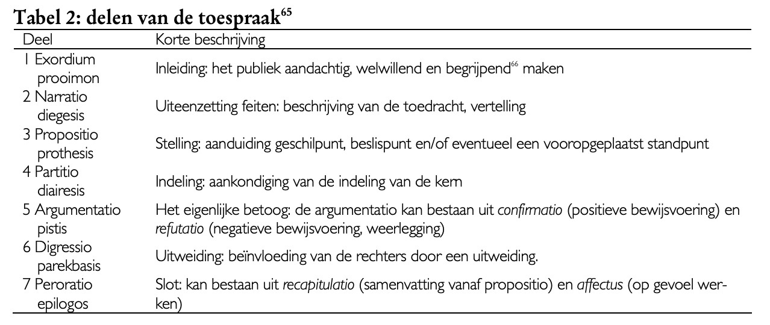

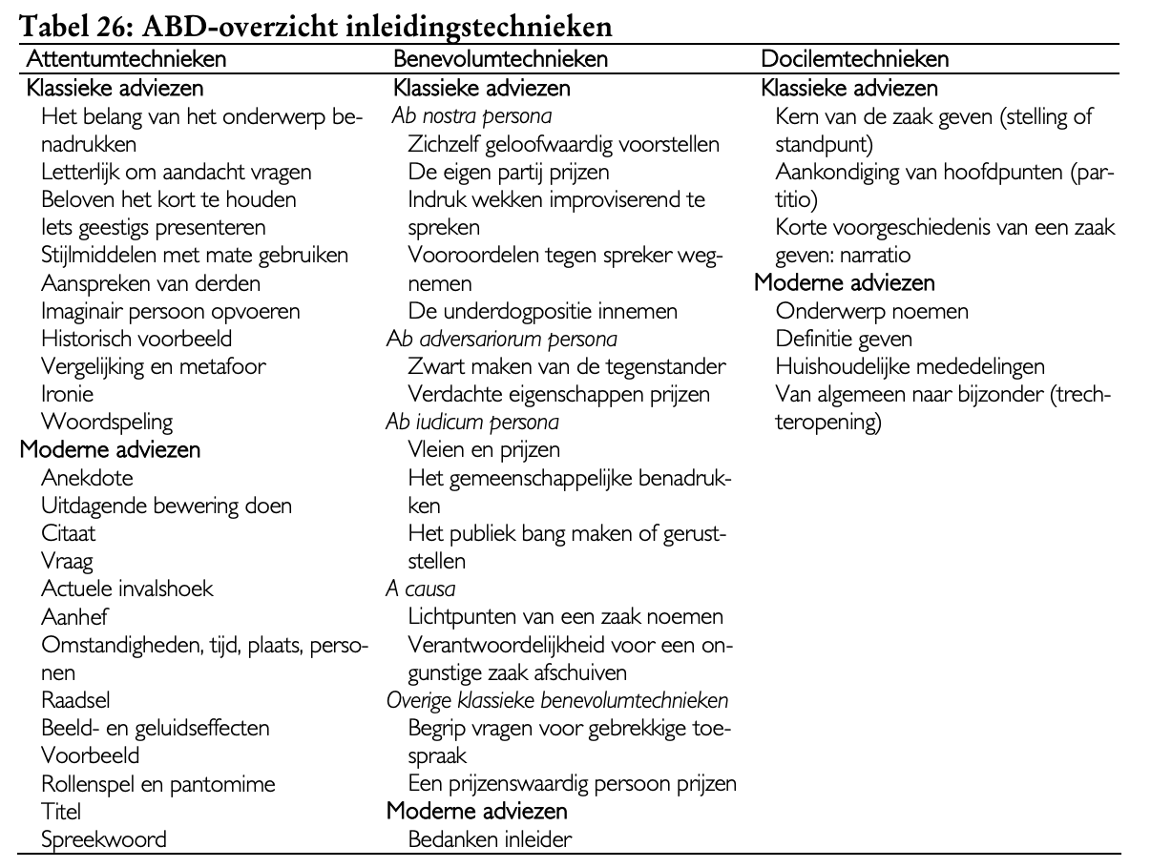

**Peroratio**

* **Attentum:** begin van einde
* **Recapitulatio**: samenvatting kern
* **Affectus**: inspelen op emoties, met gebuik van stilistisch arsenaal

Mogelijke tentamenvragen:

1. Welke van deze functies worden vervuld in nieuwsberichten? Geef een voorbeeld.

→ Ander voorbeeld: recapitulatio bij NOS

1. Welk van deze functies worden vervuld in opiniestukken? Geef een voorbeeld.

* Recapitulatio: niet echt herhaling, maar belangrijkste hoofdpunten worden wel vaak nog even aangehaald
* Eindigt vaak met een one liner
* Stijlkenmerken zijn vrij, columnisten hebben in principe geen conventionele regels, maar sterke retorische technieken komen wel vaak terug, omdat ze nou eenmaal goed werken

Tentamenvraag: we weten nu alles over de inleiding van toespraken en nieuwsberichten, hoe zit het met het slot van nieuwsberichten → is dat anders dan bij toespraken (dus vergelijken slot in Braet met klassieke nieuwsberichten volgens Basisboek)

**De vijf klassieke stadia van retorica** (retorische vijfdeling) zijn cruciaal bij het opstellen van een overtuigend betoog of een krachtig verhaal. Ze komen uit de klassieke retorica van Aristoteles, Cicero en Quintilianus en vormen een gestructureerd proces voor het ontwikkelen en presenteren van een overtuigend betoog. Deze stadia worden vaak toegepast in de journalistiek, literatuur, toespraken en andere vormen van communicatie.

**Inventio**: Het vinden van argumenten, ideeën en informatie.

**Dispositio**: Het organiseren en structureren van die inhoud.

**Elocutio**: Het kiezen van de juiste woorden en stijl om de boodschap over te brengen.

**Memoria**: Het memoriseren van de belangrijkste onderdelen van het betoog.

**Actio**: De daadwerkelijke presentatie en uitvoering van de boodschap.

**3 overtuigingsmiddelen:**

### **1. Ethos (Geloofwaardigheid of Karakter)**

* **Betekenis**: Ethos verwijst naar de geloofwaardigheid of het karakter van de spreker of schrijver. Het is een middel van overtuiging dat gebaseerd is op de integriteit, expertise en morele overtuiging van de persoon die spreekt of schrijft.
* **Doel**: Het doel van ethos is om het publiek vertrouwen te geven in de spreker of auteur, zodat ze meer geneigd zijn de boodschap te accepteren. Wanneer het publiek gelooft dat de spreker betrouwbaar, eerlijk en deskundig is, zullen ze meer waarde hechten aan wat er wordt gezegd.

### **2. Logos (Logica of Redenering)**

* **Betekenis**: Logos verwijst naar het gebruik van logica, feiten en rationele argumenten om het publiek te overtuigen. Dit middel van overtuiging is gebaseerd op redenering, bewijs en objectieve informatie.
* **Doel**: Het doel van logos is om het publiek te overtuigen door duidelijke en rationele argumenten te presenteren die ondersteund worden door feiten, statistieken, cijfers, voorbeelden en goed doordachte redeneringen. Het geeft het publiek het gevoel dat de conclusie logisch en onvermijdelijk is.

### **3. Pathos (Emotie)**

* **Betekenis**: Pathos verwijst naar het gebruik van emoties om het publiek te overtuigen. Het speelt in op de gevoelens van het publiek, zoals medelijden, angst, vreugde, boosheid of hoop, om een sterke emotionele reactie op te roepen die hen in de richting van een bepaalde conclusie stuurt.
* **Doel**: Het doel van pathos is om een emotionele verbinding te maken met het publiek, zodat ze zich betrokken en geraakt voelen door de boodschap. Dit kan hen motiveren om actie te ondernemen of een bepaalde mening over te nemen.

Retorica van verantwoording van stijl

**De vier stijldeugden:**

1. **Correctheid**
2. **Duidelijkheid**
3. **Aantrekkelijkheid**: beeldspraak en stijlfiguren
   1. Gedachtefiguren: bijvoorbeeld metafoor (de inhoud wordt begrepen door de kennis van de hoorder)
   2. Vormfiguren: bijvoorbeeld herhaling/anafoor (de vorm van het figuur geeft een letterlijke betekenis voor de hoorder)
4. **Passendheid** (interne afstemming op de tekstdelen en externe afstemming op de situatie – spreker, onderwerp en publiek → wordt gezien als centrale deugd)

Voorbeeld: *Hans Teeuwen toespraak ter ere van Theo van Gogh*

Passend? → Ligt geheel aan de context en situatie

**Functies van stijlkeuzes:**

* **Expressief**: exclamatie, overdrijving/hyperbook, retorische vraag
* **Sociaal**: aanspreking als groepsgenoot, inclusieve ‘we’, allusie (toespeling/in principe ook de hondenfluitjes → werkt pas als de hoorder snapt naar welk concept wordt gerefereerd)
* **Diverterend** → grappig, plezierkant van de taal, zoals: woordspeling, eufemisme, preteritio (ik wil niet zeggen dat, maar… zeggen dat je het niet gaat noemen maar het toch noemen), sarcasme, ironie
* **Referentieel**/gekleurd informatief: evidentie (zo gedetalieerd beschrijven dat je het voor je ziet, maar wel gekleurd, wel met een bedoeling) of amplificatie (kort, maar intens OF groot en uitgebreid)
* **Appellerend**: aansprekingen, vraagfiguren, subiectie (een vraag oproepen en meteen beantwoorden: maar wat is eigenlijk het doel van dit alles? Het doel is…), quaestio (een reeks van minimaal drie vragen), **enumeratie** met climax (opsomming, of een wereld suggereren door een paar enkele elementen)

**Stijlsoorten of niveaus: hoge stijl, midden stijl en de lage stijl**

* **Hoge stijl**: je zet veel middelen in, ‘hoge mate’
  + Veel stijlfiguren en erg **emotionerend (veel appellerende figuren)**
  + Vaak in het slot
* **Midden stijl**: inleiding
* **Lage stijl**: kern, vaak informatieve argumentatie